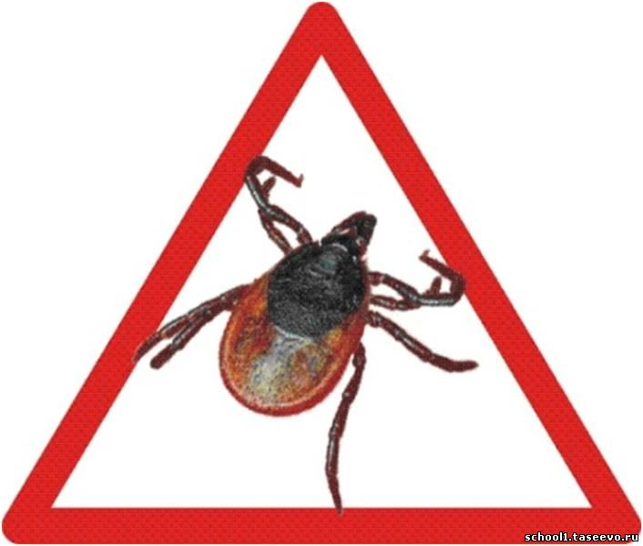
Подготовила воспитатель
Александрова Н.В.
Консультация «Внимание клещи!»
для педагогов и родителей.

После долгой зимы с буранами и снегопадами, резким понижением температуры воздуха, наконец-то, весна полностью вступила в свои права. Ночи становятся все короче, дни всё длиннее, солнышко всем улыбается, едва открываются утром глаза. Весной оживает вся природа: за окном щебечут птицы, появляется первая зеленая травка и насекомые. Скоро на деревьях распустятся листочки, и всё вокруг зазеленеет. Сколько радости несет нам весна и приближение лета!
Но вместе с тем людей подстерегают много опасностей: это и весенние лесные комары, и появление клещей.
Внимание! Клещи!
Ребята! Весной и летом в лесу очень опасны таежные клещи, так как они являются носителями вируса клещевого энцефалита. Этот вирус вызывает инфекционное воспаление головного мозга.
Наиболее активны клещи в начале июня (когда цветет черемуха), спад наступает в середине июля (когда отцветет шиповник). В солнечный день клещи активны до 10-11 часов, пока не спадет роса, и после 17 часов. В пасмурную, дождливую погоду клещи могут нападать в течение всего дня.
Опасны и самец, и самка. Самка кирпично-красного цвета, размер 3-4 мм, самец - тёмно-коричневый, 2-3 мм длиной. От насекомых они отличаются количеством лап - их 8, а не 6. Вот так выглядят клещи:
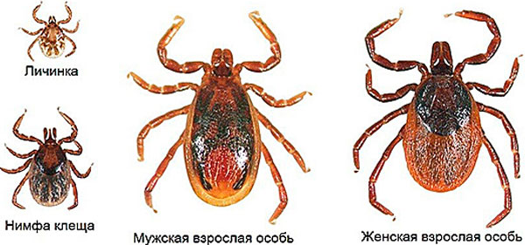
Доказано, что клещ не поднимается на растительность выше одного метра. Почему же клещей чаще всего снимают с головы? Они цепляются внизу за одежду, а затем лезут вверх в поисках наиболее подходящего места для укуса.
Во время прогулки по лесу старайтесь не оставлять открытых участков тела, кроме того, важно, чтобы ваша одежда была светлой и однотонной и плотно прилегала к телу - тогда клеща на ней будет проще заметить.
В лесу чаще осматривайте друг друга, чтобы удалить всех напавших на вас клещей. Когда придете домой, непременно разденьтесь и внимательно себя осмотрите. Обычно клещи присасываются на нежных участках кожи: на животе, под мышками, под лопатками.
Если вас укусил клещ - немедленно обратитесь в травм пункт, где вам окажут помощь с последующим наблюдением врача! До врачебной помощи попробуйте сами осторожно извлечь клеща.
Слюна клеща обладает анестезирующим действием, поэтому, когда он присасывается, его никто не чувствует. В том случае, если вы обнаружите, что клещ прикрепился на коже основательно, смажьте его любым жиром или вазелином - в результате этого у клеща замазываются дыхальца, и он сам, пытаясь освободиться, ослабляет "хватку". Через несколько минут клещ с небольшим усилием отрывается. В том случае, если вы, пытаясь вытащить клеща, умертвили его, смазывать жиром нет смысла. Тогда петельку из прочной нити накиньте и затяните у основания хоботка и потяните вверх. Если тело клеща оторвалось, а сосущий аппарат остался в коже - обязательно обратитесь к врачу.
Внешне " энцефалитный" клещ ничем не отличается от "не энцефалитного", так как вирусом энцефалита клещ не болеет, а лишь сохраняет его и передает своей жертве со слюной во время укуса. Если слюна инфицирована, то можно заболеть клещевым энцефалитом. Очень опасны множественные укусы.
Чтобы проверить, есть ли на месте привала или пикника клещи, изготовьте из светлой ткани флажок (можно использовать обычное полотенце размером 100*60), древко 1-1,5 м. Если, проводя по растительности флажком, вы обнаружите зацепившихся на нём клещей, то лучше поискать для отдыха другое место.
Ребята, будьте внимательны и осторожны, расскажите родителям и друзьям о существующей опасности!

